 | Amerika Plads 15  2100 København Ø
________________________________________________________________________________
13.7. 2018

Kære nabo

Vi skriver til dig fordi du er nabo til Banedanmarks arbejdsplads ved Rørbækvej/Dalvejen, som vi bruger i forbindelse med fornyelsen af Frederikssundsbanen. Som vi tidligere har fortalt, bruger vi pladsen til opmagasinering og omlæsning af skærver. Et arbejde der desværre har været støvende for jer naboer. Det beklager vi. Vi håber, at vores tiltag med yderligere vanding på arbejdspladsen og et særligt støvbindende lag på pladsens køreveje har hjulpet.
Vi vil fortsætte med at bruge pladsen til omlæsning af skærver mellem plads og jernbane og opmagasinering af materialer frem til den 14. august. Vi arbejder fortsat i døgndrift og du vil som nabo kunne høre maskiner, der arbejder. Der vil også være trafik ind og ud af pladsen med lastbiler. Vi forsøger at begrænse støjen, men nogle af arbejderne kan desværre være støjende.
På fredag den 20. juli stiller vi et anlæg, der sorterer skærver op på pladsen. Anlægget er i brug til den 12. august og arbejder i dagtimerne alle dage. Anlægget er støjende, men vi placerer det bag en høj vold, der dæmper lyden, så vi forventer ikke, at det vil være særligt støjende for dig som nabo. Volden bygges op af de materialer, vi kører ind på pladsen. Sorteringsanlægget er forsynet med vand, så evt. støvgener minimeres.
På kortet nedenfor kan du se placeringen af sorteringsanlægget bag ved volden af materialer.
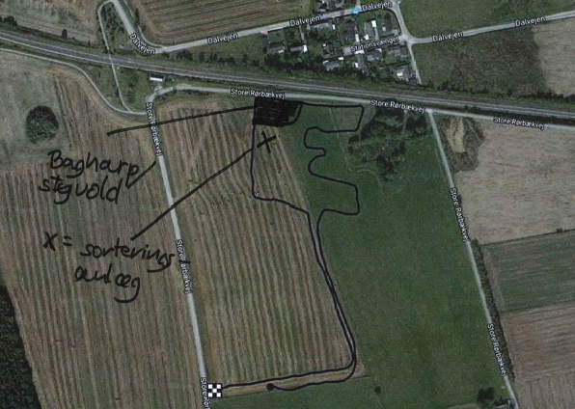
Overblik
14. juli – 14. august: Vi fortsætter arbejdet på pladsen. Vi arbejder i døgndrift.
20. juli – 12. august: Vi sorterer skærver. Vi arbejder i dagtimerne alle dage.
Kontakt
Du kan kontakte os på mail: valby-frederikssund@bane.dk
Udenfor normal arbejdstid kan du kontakte os via Falck på tlf. 70 22 24 07

Venlige hilsner
Varun Sivapalan, projektleder, Banedanmark

